Proyecto Integrador: Club Deportivo
Tareas 1 y 2: Análisis y fase funcional

TAREA 1: Análisis preliminar del club deportivo

Objetivo del sistema
Administrar de forma eficiente el servicio del club: registrar socios y no socios, entregar el carnet, cobrar la cuota mensual o diaria y listar cada día los socios a los que les vence la cuota.

Límite del sistema
- Dentro del sistema: registro de socios y no socios, carnet, cobro de cuota mensual o diaria, listado diario de vencimientos.
- Fuera del sistema (contexto del club): asistencia de profesores, pago de sueldos, rutinas y control del salón general. Se describen en el enunciado pero no forman parte del objetivo.

Salidas
- Carnet del socio.
- Comprobante de cobro (cuota mensual o diaria).
- Listado diario de socios con la cuota que vence ese día.

Entradas
- Datos de la persona: nombre, apellido, documento.
- Tipo de persona: socio o no socio.
- Tipo de cobro (mensual o diaria), monto y fecha de pago.
- Fecha del día (para el listado de vencimientos).
- Usuario y clave de quien opera el sistema.

Clases y atributos
Clase | Atributos | Relación
Persona (base) | nombre, apellido, documento | De ella heredan Socio, NoSocio y Profesor
Socio | fechaAlta | Hereda de Persona. Tiene 1 Carnet y muchas Cuotas
NoSocio | (sin atributos propios) | Hereda de Persona. Paga cobros diarios
Profesor | sueldoMensual | Hereda de Persona. Dicta Actividades
Carnet | nroCarnet, fechaEntrega | Pertenece a 1 Socio
Cuota | tipo (mensual/diaria), monto, fechaPago, fechaInicio, fechaVencimiento | Se asocia a 1 Persona
Actividad | nombre, díasYHorarios | La dicta 1 Profesor
AsistenciaProfesor | fecha, horaLlegada | Pertenece a 1 Profesor
Usuario | nombreUsuario, clave | Quien opera el sistema (login)

Notas: la diferencia entre Socio y NoSocio no está en los datos sino en el comportamiento (el socio tiene carnet y cuota mensual; el no socio paga por día). Las clases Profesor, Actividad y AsistenciaProfesor se documentan por el enunciado, pero quedan fuera del límite del sistema.

Reglas
- R1: si la cuota vence, el socio no puede realizar actividades hasta pagar.
- R2: el plazo de la nueva cuota empieza a correr desde el día siguiente al vencimiento de la anterior.
- R3: la cuota puede ser mensual (socios) o diaria (no socios).
- R4: cada día se debe poder listar los socios cuya cuota vence en esa fecha.

TAREA 2: Fase previa y funcional del sistema

Procesos del sistema
N° | Proceso | Clases que intervienen
P1 | Iniciar sesión | Usuario
P2 | Registrar socio o no socio | Persona, Socio, NoSocio
P3 | Entregar carnet | Socio, Carnet
P4 | Cobrar cuota mensual o diaria | Persona, Socio, NoSocio, Cuota
P5 | Listar vencimientos del día | Socio, Cuota, Carnet

Funcionamiento lógico de cada proceso

P1. Iniciar sesión
- El usuario ingresa nombre de usuario y clave.
- El sistema los compara con los usuarios registrados.
- Si coinciden, abre el menú principal. Si no, muestra un mensaje de error y permite reintentar.

P2. Registrar socio o no socio
- El usuario elige el tipo: socio o no socio.
- Ingresa nombre, apellido y documento.
- El sistema verifica que el documento no esté ya registrado como ese tipo.
- Si es socio, guarda la persona con fecha de alta (la del día) y pasa a P3. Si es no socio, la guarda y pasa a P4 (cobro diario).

P3. Entregar carnet
- El sistema genera el número de carnet del socio recién registrado.
- Registra la fecha de entrega y emite el carnet.
- El socio queda habilitado para pagar su primera cuota (P4).

P4. Cobrar cuota mensual o diaria
- El usuario busca a la persona por documento.
- Si es socio, cobra cuota mensual. Si es no socio, cobra cuota diaria.
- El sistema propone el monto y la fecha de pago (la del día).
- Para la cuota mensual calcula el período: si es la primera, empieza el día del pago. Si ya tenía cuota vencida, el nuevo período empieza el día siguiente al vencimiento anterior (R2). El vencimiento es un mes después del inicio.
- Para la cuota diaria, el inicio y el vencimiento son el mismo día.
- Guarda la cuota y emite el comprobante.

P5. Listar vencimientos del día
- El sistema toma la fecha del día.
- Busca los socios cuya cuota vence en esa fecha.
- Muestra el listado ordenado por apellido, con número de carnet, apellido, nombre, documento y fecha de vencimiento.

Bocetos de pantallas

Login
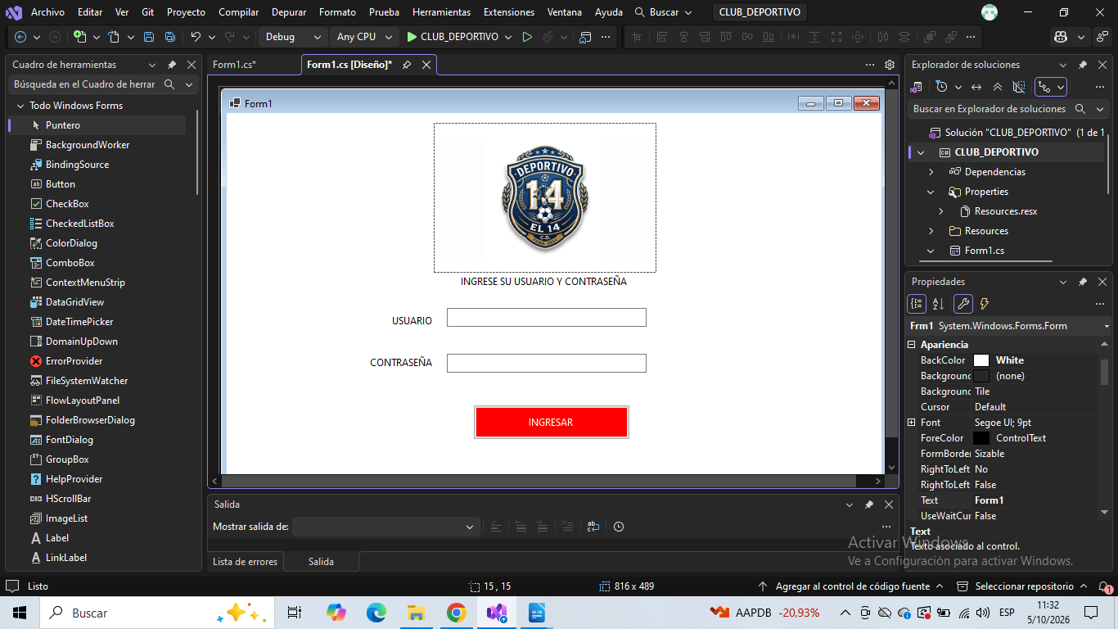

Menú principal
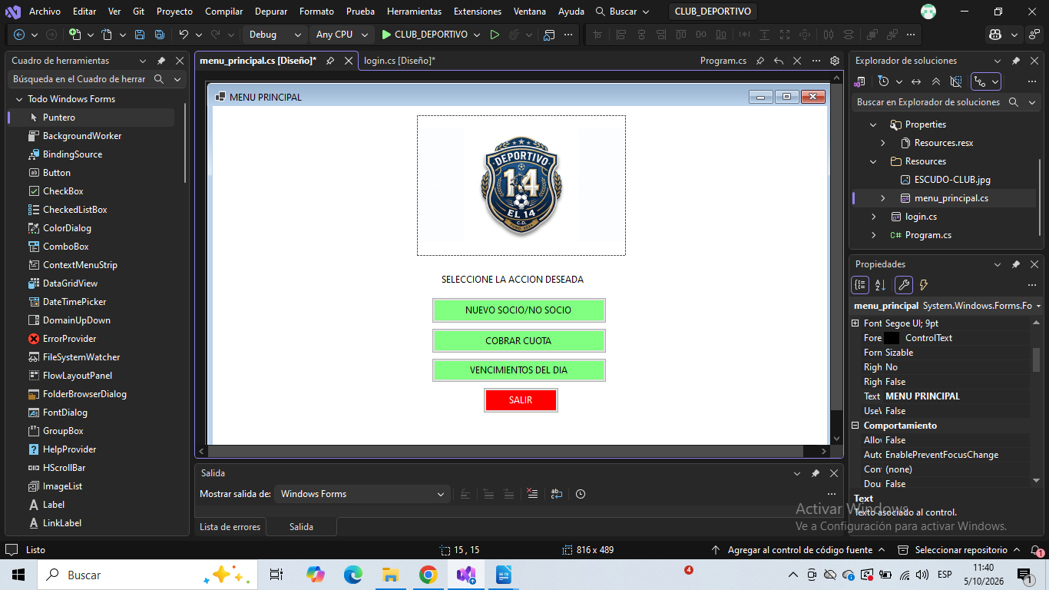

Registro de socio / no socio

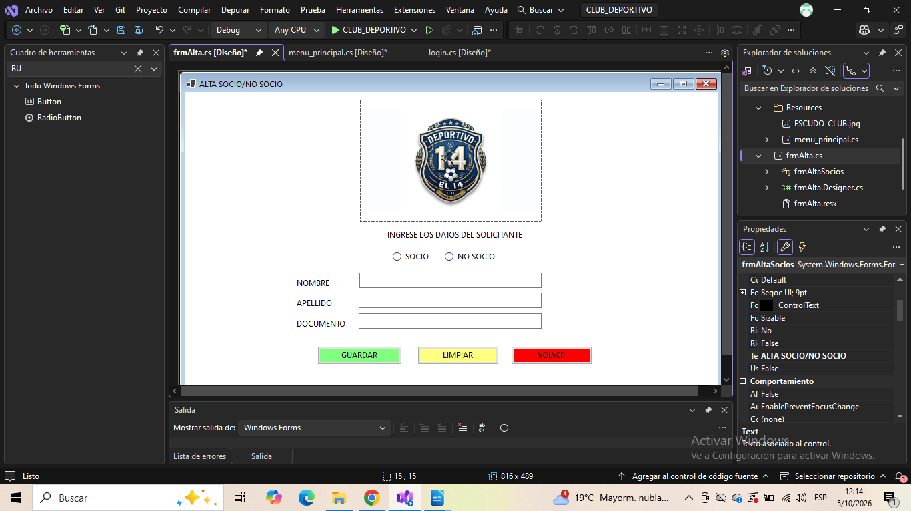

Cobro de cuota

Vencimientos del día

